MDVAL

DATOS GENERALES
Identificación del documento | DT-011_ASIGNACION_VALORES_PARTICULAS
Título del documento | Pantalla de asignación de valores de partículas
Proyecto | MDVAL
Gerente
Área demandante
Director | Federico Martín Lara
Responsables | Área |  |  | Responsable
Responsables | Dirección |  |  | Federico Martín Lara
Control de versionado | Versión | Fecha | Autor |  | Comentarios
Control de versionado | 1.0 | 03/08/2021 | Federico Martín Lara |  | Versión inicial

Contenido
Introducción 3
Diseño de la pantalla 4
Arquitectura de la pantalla 5
Comportamiento de la pantalla 5
Lógica de la pantalla 7

Introducción
El presente documento define la pantalla de asignación de valores de las partículas.
Se activa mediante los botones de Alta y Modificación de la pantalla de Valores de las partículas, descrita en DT-010_DEFINICION_VALORES_PARTICULAS.

Diseño de la pantalla
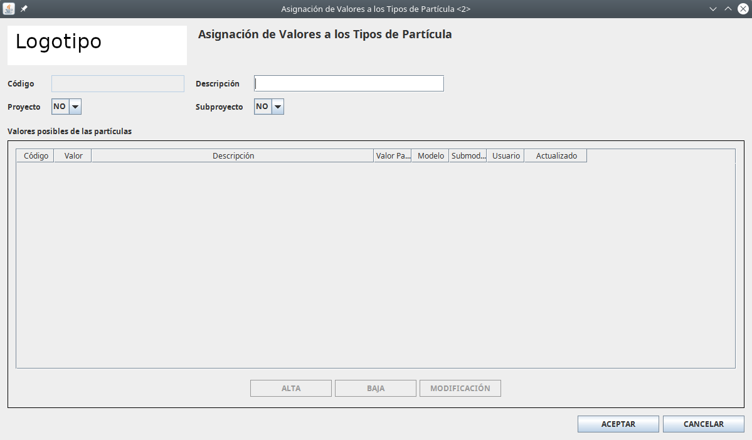

Arquitectura de la pantalla
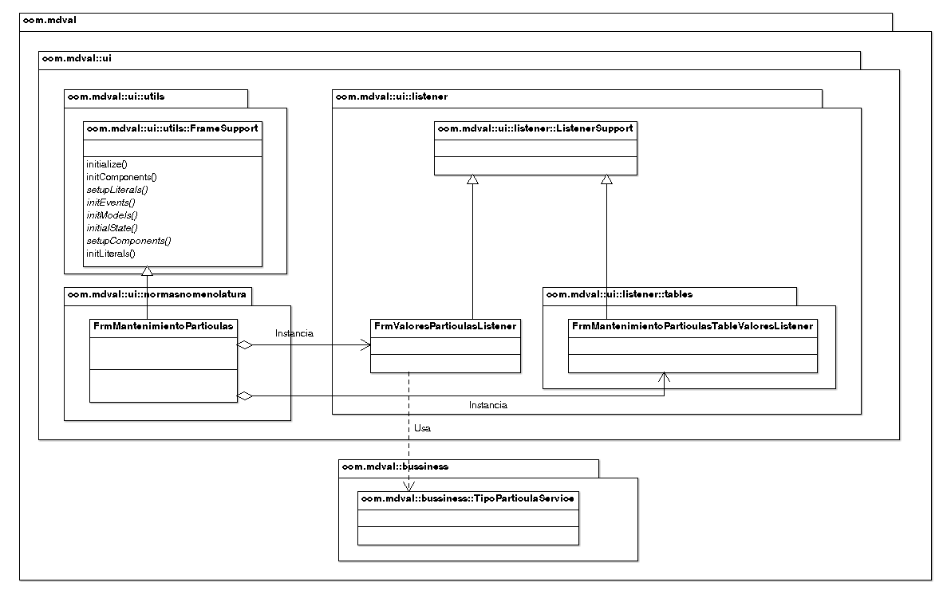

Comportamiento de la pantalla
A esta pantalla se accederá desde la pantalla de consulta de partículas, pulsando el botón de Alta o de Modificación.
En la pantalla se informará la siguiente información (a modificar o a dar de alta):
- Código de partícula.
- Descripción de la partícula.
- Si admite diferentes valores por proyecto o son los mismos valores para todos los proyectos.
- Si admite diferentes valores por subproyecto o son los mismos valores para todos los subproyectos.
- En el caso de una modificación, se cargarán los datos generales de la partícula, procedentes de la anterior pantalla.
- Se mostrará un listado con los posibles valores de la partícula, invocando al procedimiento p_con_valores_particula. Se dispondrá de botones para dar de alta o modificar nuevos valores (mostrándose la pantalla de mantenimiento de valores), así como eliminar valores posibles. Al volver de esta pantalla, se actualizará el listado si ha habido cambios.

Lógica de la pantalla
El listener de eventos FrmMantenimientoParticulasListener se instancia en el método initEvents() de FrmMantenimientoParticulas.
- Cuando se pulsa el botón ACEPTAR, el método gestiona el evento mediante FRM_VALORES_PARTICULAS_BTN_ACEPTAR. Este evento invoca al método altaTipoParticula del servicio TipoParticulaService, el cual hace la llamada al procedimiento p_alta_tipo_particula.
- Cuando se pulsa el botón ALTA o MODIFICACION, el método gestiona los eventos mediante FRM_VALORES_PARTICULAS_BTN_ALTA y FRM_VALORES_PARTICULAS_BTN_MODIFICACION. Ambos eventos invocan al popup emergente descrito en DT-012_MANTENIMIENTO_VALORES_PARTICULAS.
Dentro de FrmMantenimientoParticulasListener se define el método onLoad, que sirve para que al inicio se carguen los valores de las partículas. La llamada es consultarValoresParticulas de ValorParticulaService (llamada a p_con_valores_particula).

